**КОНСПЕКТ**

**НЕПОСРЕДСТВЕННО-ОБРАЗОВАТЕЛЬНОЙ ДЕЯТЕЛЬНОСТИ**

**ПО ОЗНАКОМЛЕНИЮ С ОКРУЖАЮЩИМ МИРОМ**

**В СТАРШЕЙ ГРУППЕ**

**Тема:** **«Царство-государство денег»**

Образовательные области:

Познавательное развитие, речевое, социально-коммуникативное, художественно-эстетическое.

Программное содержание

**Задачи:**

**Образовательные:**

- Способствовать формированию элементарных представлений об экономике.

- Закрепить знания детей о возникновении денег.

- Уточнять и обогащать знания детей о денежных знаках, банке и профессиях: банкир, менеджер, консультант, кассир, инкассатор.

-  Закрепить представления детей об экономических понятиях: деньги, товар, зарплата, семейный бюджет.

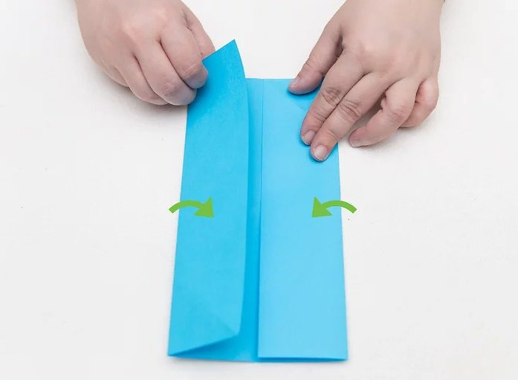**Развивающие:**

- Развивать связную речь, активизировать словарь.

- Развивать экономическое, логическое и нестандартное мышление.

- Развивать мелкую моторику рук при работе с бумагой - техника «Оригами».

- Развивать зрительное и слуховое внимание детей.

**Воспитательные:**

- Формировать положительные взаимоотношения детей.

- Воспитывать аккуратное, бережное обращение с деньгами.

- Воспитывать любознательность в процессе познавательном - игровой деятельности

Словарная работа: активизация пассивного и активного словаря у детей. Слова: Деньги, монеты, купюры, рубль, банк, банковская карта, банкомат, хранилище, ячейка, зарплата, кошелек.

**Предварительная работа:** Посещение выставок Рыбинского краеведческого музея. Рассматривание книг, иллюстраций

о профессиях и деньгах. Чтение художественной литературы, пословицы и поговорки. Беседы о профессиях.

*Материал и оборудование*: презентация «Царство - государство денег», «монетки» заготовка из бумаги на каждого ребенка, заготовка кошелька для оригами, схема изготовления кошелька и бумага для «Оригами» на каждого ребенка.

|  |  |  |  |
| --- | --- | --- | --- |
| №п\п | **Этапы НОД** | **Деятельность воспитателя** | **Деятельность детей** |
| 1 | Мотивационно-побудительный | – Дети сегодня мы с вами отправимся в путешествие.  Это путешествие в очень интересную страну «Экономика».  В этой стране живут необычные жители. Послушайте про них загадку.  Кто отгадает мою загадку, тот попадет в эту страну.    **Загадки про монеты**  Маленькая, кругленька,  Из кармана в карман скачет,  Весь мир обскачет,  Ни с чему сама не годна,  А всем нужна. (Монета)  Педагог предлагает детям пройти и присесть на стулья полукругом у экрана. Посмотреть презентацию «Царство-государство денег».  1. Слайд с изображение монет.  2. Слайд Копилка.  Вопрос:- Подумайте и скажите, что изображено на экране?  Правильно это копилка.  Вопрос: - Что хранят в копилке?  - Правильно, деньги.  - Что такое деньги?  Педагог: Деньги – это универсальное средство обмена различных товаров и услуг между собой, а также мера измерения.  - Как появились деньги?  3. Слайд. - Возникновение первых денег.  4. Слайд. - Старинные монеты и купюры.  - Первые деньги выглядели вот так.  5.Слайд с современными деньгами.  Педагог: -Деньги бывают металлические - монетки и бумажные -купюры. Бумажные деньги считаются старше монет.  -В России деньги называются «Рубль».  - Дети подумайте и скажите , где еще могут жить деньги? | Смотрят слайды задания  Выполняют действия по словесным указаниям.  Отвечают на вопросы педагога. |
| 2 | Организационно-поисковый | Педагог начинает рассказ о банке и разных профессиях банковских работников. Сопровождает показом слайдов презентации по каждому. Сегодня мы с вами отправимся на экскурсию в страну денег.  5.Слайд - Банк.  Педагог: - Что такое банк? Правильно. Это место, где хранятся деньги, золотые слитки, ценные бумаги.  – В банк люди несут свои деньги для хранения.  - Банк это хранилище денег.  6.Слайд Банковские работники.  Педагог: - В банке работают люди, профессия которых связана с экономикой. Банковские работники: Менеджер, кассир, консультант, инкассатор.  - Глава банка – «Банкир».  - В банке работают люди разных профессий:  - Менеджер. Выдает людям банковские документы, пластиковые карты.  - Кассир. Выдает и принимает деньги, принимает оплату за квартиру.  - Консультант. Оказывает оперативную помощь клиентам при возникновении у них каких-либо затруднений, связанных с совершением банковских операций.  - Инкассатор. Отвечает за сохранность денег. Забирает деньги с предприятий, выручку из магазинов, возит зарплату на завод, перевозят большие суммы денег из одного города в другой.  Банкир - глава банка. Управляет всей организацией и работой банка.  - Педагог: Для чего нужны банки людям?  - Когда денег много людям неудобно хранить их дома. Поэтому деньги относят на хранение в банк. Кладут в банковскую ячейку. За хранение денег человек получает еще деньги в виде вознаграждения.  - Педагог: В банках есть пластиковые деньги. Это банковская карта.  На ней лежат деньги, как на компьютере все ваши игры и мультфильмы.  -Снять деньги с банковской карты можно в банкомате.  7.Слайд Банкомат.  - Для чего деньги нужны людям?  - Можно прожить без денег? Можно, он очень трудно.  На работе ваши родители получают зарплату.  Зарплата – деньги, получаемые за работу;  Купюра – бумажные деньги;  Монета – железные деньги;  Товар – это продукт, произведение труда, которое выставляется на продажу. - Педагог загадывает загадку о покупках  Загадка.  Чтоб продукты потреблять,  В платьях модных щеголять,  Чтобы вкусно есть и пить,  Нужно все это … (Купить) - Молодцы все отгадали.  На зарплату можно купить продукты, вещи, игрушки.  Из зарплаты родителей состоит семейный бюджет.  Дети встают в круг.  Педагог: - Вы немного подустали.  - Сейчас я вам предлагаю поиграть в игру.  Игра – диалог «Экономика или нет?» да - хлопают в ладоши, нет-молчат.  Деньги – да  Профессии – да  Мяч – нет  Солнце – нет  Цена – да  Производство – да  Магазин – да  Стул – нет  Банкомат – да  Река – нет …  Педагог:- Дети, Экономика – это наука о ведении хозяйства по правилам. Эту  науку должны изучать и взрослые и дети. К деньгам нужно относиться бережно, потому что деньги нельзя найти на улице. Их можно только заработать.  (Педагог предлагает пройти к столу)  Проходите в нашу страну экономику, присаживайтесь. На столе лежит  Чудо-сундучок. (предметы и фото) Каждый из вас в нашей игре сможет рассказать про свой предмет.  Ребенок рассказывает об одном из предметов в стране экономика.  Педагог: - Показывает свой предмет. Кошелек.  Дети что это за предмет? Для чего он нужен?  Педагог:-  - Дети куда можно положить деньги, когда идешь в магазин?  - Кошелек.  -Педагог предлагает детям сделать кошелек из оригами.  «Домик для денег»  Пальчиковая гимнастика « Девочки и мальчики»  Наши девочки и мальчики (дети держат руки на поясе) Ловко прыгают как мячики (прыгают) Головой слегка качают (качают головой) И красиво приседают (приседают) Ручками хлопают вот так, вот так (хлопки 4 раза) Ножками топают вот так, вот так (топают 4 раза) Кулачки сжимают вот так. вот так (Показывают один кулачок, потом другой) Ладошки раскрывают вот так, вот так (Поочерёдно раскрывают ладошки) На ладошки мы подуем (Дуют поочерёдно на обе ладошки) Наши пальчики разбудим. ( Шевелят пальчиками)  **РАБОТА ЗА СТОЛАМИ**  **Изготовление из «ОРИГАМИ» кошелька**  На каждого ребенка приготовлена бумага для оригами, схема изготовления «Кошелька». Дети выполняют работу по показу воспитателя.  - Педагог следит за осанкой детей и техникой изготовления продукта.  -Предлагает пользоваться схемой для изготовления. Помогает детям при возникновении трудностей.  - Молодцы ребята. Все справились с заданием. Сколько красивых кошельков получилось.  -По окончанию работы воспитатель дает свою оценку продукта.  Педагог: -Дети, как мы с вами поступим? Выберем самый красивый кошелек или у всех кошельки красивые?  - Что можно положить в наш кошелек?  - Деньги. Где мы их можем взять?  -В конце работы возникает затруднение.  Педагог: - Дети у нас с вами есть «Чудо-сундучок». В нем я нашла деньги. Это подарок.  Денежка- монетка вам в подарок дарит монетку. Положите ее в кошелек. Домик для денег.  - Посмотрите, какие красивые получились у нас поделки.  Этими кошельками мы можем играть в группе в сюжетно-ролевые игры: «Магазин», «Банк», «Парикмахерская», «Ателье», «Кафе», «Такси» и тд. | Слушают беседу и смотрят на экран.  Отвечают на вопросы педагога, про деньги и банк.  Дети отгадывают загадку о покупках.  Дети выполняют игровое задание.  Дети переходят к столу, где лежит Чудо-сундучок. (деньги, банковские карты, монеты, копилка и тд.)  Отвечают на вопросы педагога.  Дети выполняют игровое задание  Дети проходят за столы, занимаю рабочее место.  Выполняют продуктивную деятельность  Оценивают свой продукт.  Кошелек-оригами. |
| 3 | Рефлексивно-аналитический | Педагог:- О чем мы сегодня узнали?  -С какими профессиями вы познакомились?  - Что новое вы узнали о деньгах?  - Что для вас было трудным?  - Что интересного было на занятии?  Мне понравилось, как вы работали. | Дети высказывают свое мнение. |
| 4 | Предполагаемые результаты | В ходе занятия дети узнали много нового о деньгах, банке. Закрепили полученные знания. Познакомились с профессиями людей работающих в экономике. У детей возникло желание изготовить свой кошелек. Возник интерес к изготовлению продукта, проявили творчество и фантазию. |  |

